**МИНИСТЕРСТВО НАУКИ И ВЫСШЕГО ОБРАЗОВАНИЯ РФ**

**ФЕДЕРАЛЬНОЕ ГОСУДАРСТВЕННОЕ БЮДЖЕТНОЕ ОБРАЗОВАТЕЛЬНОЕ УЧРЕЖДЕНИЕ**

**ВЫСШЕГО ОБРАЗОВАНИЯ**

**МОСКОВСКИЙ АВИАЦИОННЫЙ ИНСТИТУТ**

(национальный исследовательский университет)

«**МАИ**»

Институт №3 «Системы управления, информатика и электроэнергетика»

Кафедра 304 «Вычислительные машины, системы и сети»

Отчёт по практической работе

по дисциплине

«Операционные системы»

на тему:

«Сборка ядра linux»

Выполнили: студенты группы М3О-325Бк-19 Наштыков Д.Е.

Попов Н.П.

Проверил: доцент каф. 304, к.т.н. Грабовский М.Н.

Москва 2022

**Задание**

Собрать ядро Linux и запустить систему.

**Выполнение**

1. Сборка ядра:

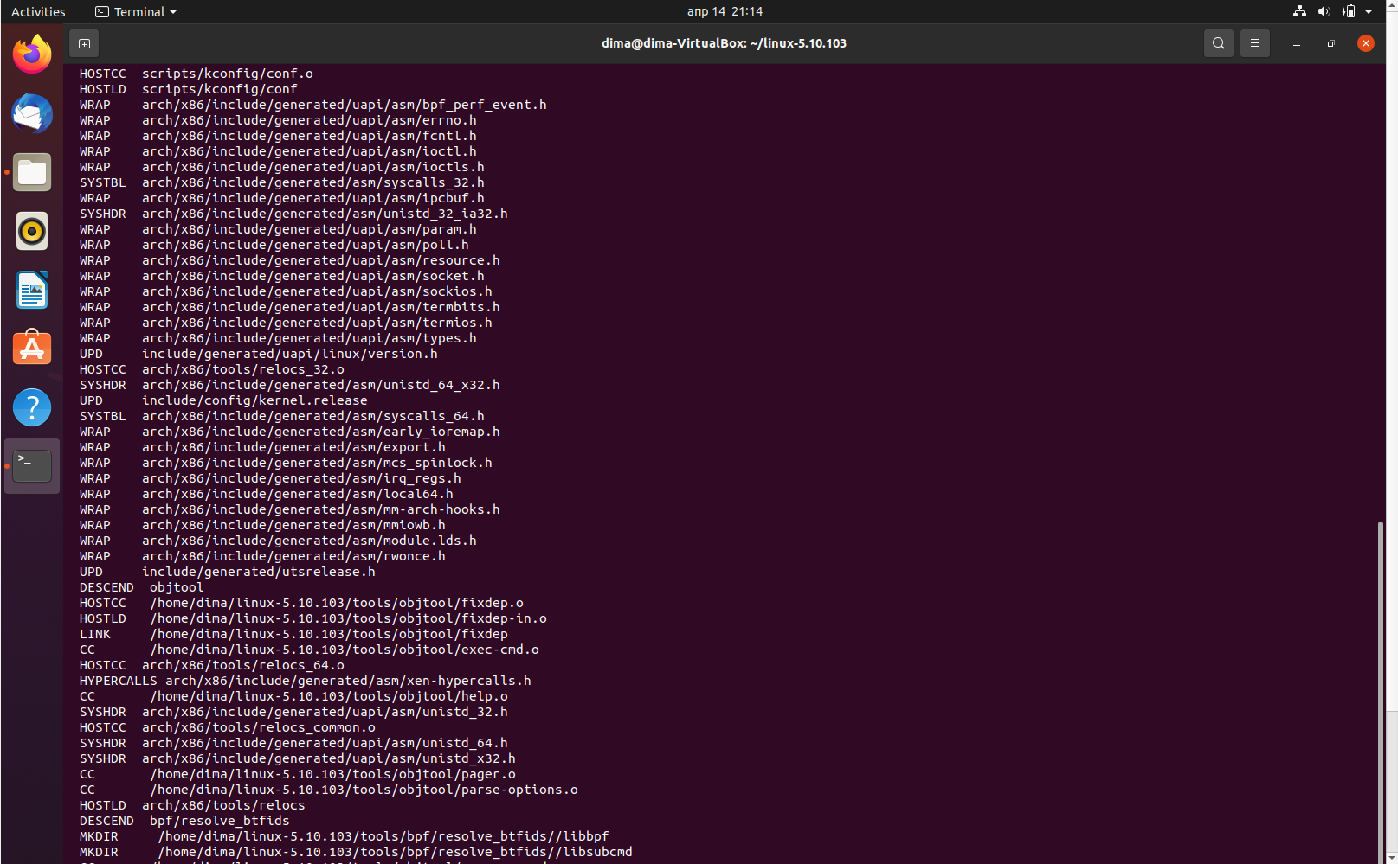Результат:

